

Projet de module
Exploration de données

Classification de variétés de riz par
Caractéristiques morphologiques

caractéristiques morphologiques

Encadrer par :
Mr Nadir youness
Réaliser par :
- Samia Bouchgl
- Inass eddhibi

Dédicaces
Nous dédions ce travail à nos parents respectifs, pour leur soutien constant, leurs sacrifices et leurs encouragements durant tout notre parcours académique. Nous le dédions également à nos familles, à nos frères et sœurs, ainsi qu’à nos proches qui nous ont accompagnés avec patience et confiance. Enfin, nous dédions ce projet à nos camarades de promotion, avec lesquels nous avons partagé des moments d’apprentissage, d’entraide et de motivation.

Remerciements
Nous tenons à exprimer notre sincère gratitude à notre encadrant pédagogique, Pr. NADIR Younes, pour son accompagnement, ses orientations et ses conseils tout au long de la réalisation de ce projet de module. Nous remercions également l’ensemble du corps professoral de l’École Marocaine des Sciences de l’Ingénieur pour la qualité de la formation dispensée, notamment dans le domaine de l’exploration de données, du Data Mining et du Machine Learning. Nous adressons enfin nos remerciements aux membres du jury qui consacreront leur temps à l’évaluation de ce travail.

Résumé
Ce rapport s’inscrit dans le domaine de la Data Science appliquée à l’agriculture et au contrôle qualité agroalimentaire. Le projet porte sur le dataset Rice (Cammeo and Osmancik), issu de l’UCI Machine Learning Repository, qui contient 3 810 observations décrivant deux variétés de riz turques à partir de sept caractéristiques morphologiques extraites d’images. La problématique principale consiste à déterminer s’il est possible de prédire automatiquement la variété d’un grain de riz, Cammeo ou Osmancik, à partir de ses mesures géométriques. Il s’agit d’une tâche de classification binaire supervisée. La démarche adoptée suit les étapes classiques d’un projet Data Mining : compréhension du problème, analyse exploratoire, contrôle de la qualité des données, prétraitement, modélisation, évaluation et interprétation. Quatre algorithmes ont été comparés : Régression Logistique, K-Nearest Neighbors, Support Vector Machine et Random Forest. Les résultats montrent que le modèle SVM présente les meilleures performances globales, avec une accuracy de 0,9186 et un F1-score de 0,9299. L’analyse des variables met en évidence le rôle important du périmètre, de la longueur du grand axe, de la surface et de la surface convexe dans la discrimination des deux classes. Malgré ces résultats satisfaisants, le travail reste limité par le fait que le dataset ne contient que deux variétés de riz et qu’aucune validation externe n’a été réalisée.

Abstract
This report is part of a Data Science project applied to agriculture and agri-food quality control. The project focuses on the Rice (Cammeo and Osmancik) dataset from the UCI Machine Learning Repository, which contains 3,810 observations describing two Turkish rice varieties through seven morphological features extracted from images. The main objective is to determine whether a rice grain can be automatically classified as Cammeo or Osmancik based on its geometric measurements. This is a supervised binary classification task. The adopted methodology follows the main stages of a Data Mining project: problem understanding, exploratory data analysis, data quality assessment, preprocessing, modeling, evaluation and interpretation. Four algorithms were compared: Logistic Regression, K-Nearest Neighbors, Support Vector Machine and Random Forest. The results show that the SVM model achieves the best overall performance, with an accuracy of 0.9186 and an F1-score of 0.9299. Feature analysis highlights the importance of perimeter, major axis length, area and convex area in distinguishing between the two classes. However, the study remains limited by the fact that the dataset contains only two rice varieties and no external validation was performed.

Table of Contents
Dédicaces 2
Remerciements 3
Résumé 4
Abstract 5
Table des matières 6
Liste des figures 8
Liste des tableaux 9
Liste des abréviations 10
Introduction générale 11
Contexte général 11
Problématique 11
Objectifs du projet 11
Organisation du rapport 12
I. Présentation du projet et du dataset 13
I.1. Introduction du chapitre 13
I.2. Présentation du domaine d’application 13
I.3. Présentation du problème étudié 13
I.4. Présentation du dataset 14
I.5. Description des variables 14
I.6. Objectifs analytiques du projet 15
I.7. Planning du travail 15
I.8. Conclusion du chapitre 16
II. Analyse exploratoire et préparation des données 17
II.1. Introduction du chapitre 17
II.2. Chargement et aperçu initial des données 17
II.3. Analyse de la variable cible 18
II.4. Analyse exploratoire des variables 19
II.5. Qualité des données 25
II.6. Feature engineering 26
II.7. Prétraitement des données 27
II.8. Conclusion du chapitre 27
III. Modélisation, expérimentation et évaluation 28
III.1. Introduction du chapitre 28
III.2. Choix des algorithmes 28
III.3. Protocole expérimental 28
III.4. Métriques d’évaluation 29
III.5. Résultats obtenus 30
III.6. Analyse des erreurs 30
III.7. Sélection du meilleur modèle 31
III.8. Conclusion du chapitre 32
IV. Interprétation, limites et reproductibilité 33
IV.1. Introduction du chapitre 33
IV.2. Interprétation des résultats 33
IV.3. Discussion métier ou applicative 34
IV.4. Limites du travail 35
IV.5. Améliorations possibles 35
IV.6. Reproductibilité du projet 35
IV.7. Structure obligatoire du notebook 36
IV.8. Conclusion du chapitre 36
Conclusion générale 37
Bibliographie et Nétographie 38
Bibliographie 38
Nétographie 38
ANNEXES 39
Annexe A — Notebook 39
Annexe B — Dataset 39
Annexe C — Requirements.txt 39
Annexe D — Figures complémentaires 39

Liste des figures
Figure 1:Répartition des classes Cammeo / Osmancik 19
Figure 2:Distribution des variables morphologiques 20
Figure 3:Boxplot de la variable Area selon la classe 21
Figure 4:Boxplot de la variable Perimeter selon la classe 21
Figure 5:Boxplot de la variable Major_Axis_Length selon la classe 22
Figure 6:Boxplot de la variable Minor_Axis_Length selon la classe 22
Figure 7:Boxplot de la variable Eccentricity selon la classe 23
Figure 8:Boxplot de la variable Convex_Area selon la classe 23
Figure 9:Boxplot de la variable Extent selon la classe 24
Figure 10:Matrice de corrélation des variables morphologiques 25
Figure 11;Nuage de points Area / Perimeter selon la classe 26
Figure 12:Matrice de confusion du modèle SVM 32
Figure 13:Importance des variables selon Random Forest 35

Liste des tableaux
Table 1:Liste des abréviations 11
Table 2:Synthèse du problème étudié 14
Table 3:Description générale du dataset 15
Table 4:Dictionnaire simplifié des variables 16
Table 5: Planning prévisionnel du projet Data Mining 17
Table 6:Vérifications initiales du dataset 18
Table 7:Statistiques descriptives des principales variables 19
Table 8:Synthèse de la qualité des données 28
Table 9:Variables dérivées et transformations 29
Table 10:Synthèse du prétraitement 30
Table 11:Choix des algorithmes 31
Table 12:Protocole expérimental 32
Table 13:Métriques d’évaluation retenues 33
Table 14:Résultats comparatifs des modèles 34
Table 15:Importance des variables 37
Table 16:Informations de reproductibilité 39
Table 17:Structure obligatoire du notebook 40

Liste des abréviations
Table 1:Liste des abréviations
Abréviation | Signification
EDA | Exploratory Data Analysis / Analyse exploratoire des données
ML | Machine Learning
KNN | K-Nearest Neighbors
SVM | Support Vector Machine
RF | Random Forest
UCI | University of California, Irvine Machine Learning Repository
F1-score | Moyenne harmonique de la précision et du rappel
ROC-AUC | Aire sous la courbe ROC
CSV / ARFF | Formats de stockage de données tabulaires utilisés en Data Mining

Introduction générale

Contexte général
L’agriculture et l’industrie agroalimentaire occupent une place essentielle dans la sécurité alimentaire et dans l’économie mondiale. Dans ce domaine, la classification et le contrôle qualité des produits agricoles représentent des étapes importantes pour garantir la conformité des récoltes, faciliter le tri et améliorer la traçabilité. Le riz, en particulier, constitue l’une des céréales les plus consommées au monde et se décline en plusieurs variétés qui peuvent présenter des différences morphologiques parfois difficiles à distinguer visuellement.
Grâce au développement du traitement d’images et du Machine Learning, il devient possible d’exploiter automatiquement des caractéristiques géométriques mesurées sur les grains afin d’aider à leur classification. L’exploration de données permet ainsi de transformer un ensemble de mesures brutes en connaissances exploitables : distribution des variables, relations entre caractéristiques, qualité des données, variables les plus discriminantes et performances de différents modèles prédictifs.

Problématique
La problématique étudiée dans ce projet est la suivante : peut-on prédire automatiquement la variété d’un grain de riz, Cammeo ou Osmancik, à partir de ses caractéristiques morphologiques extraites par traitement d’images, et quel algorithme d’apprentissage automatique offre les meilleures performances pour cette tâche de classification binaire supervisée ?

Objectifs du projet
Ce projet a pour objectif de mener une démarche complète d’exploration de données et de Machine Learning à partir du dataset Rice (Cammeo and Osmancik). Il s’agit d’abord de comprendre le dataset et sa source, puis d’analyser les variables, la cible et la qualité des données. Le travail vise ensuite à préparer les données de manière rigoureuse, à construire plusieurs modèles de classification, à comparer leurs performances et à interpréter les résultats obtenus.
- Comprendre le domaine d’application et la problématique de classification des variétés de riz.
- Explorer la structure du dataset, ses variables et la distribution de la variable cible.
- Analyser la qualité des données : valeurs manquantes, doublons, incohérences et outliers.
- Préparer les données par encodage, séparation train/test stratifiée et standardisation.
- Comparer plusieurs algorithmes de classification adaptés.
- Évaluer les modèles à l’aide de métriques pertinentes : Accuracy, Precision, Recall et F1-score.
- Interpréter les résultats, discuter les limites et proposer des pistes d’amélioration.

Organisation du rapport
Le premier chapitre présente le cadre du projet, le domaine d’application et le dataset utilisé. Le deuxième chapitre décrit l’analyse exploratoire et la préparation des données. Le troisième chapitre expose la modélisation, le protocole expérimental et l’évaluation des modèles. Le quatrième chapitre présente l’interprétation des résultats, les limites du travail, les améliorations possibles et les éléments nécessaires à la reproductibilité du projet.

I. Présentation du projet et du dataset

I.1. Introduction du chapitre
Ce premier chapitre a pour objectif de présenter le cadre général du projet, le domaine d’application concerné et le dataset utilisé. Il permet de comprendre le problème étudié, les variables disponibles, la cible à prédire et l’intérêt analytique de la démarche. Cette étape constitue une base nécessaire avant de passer à l’analyse exploratoire et à la modélisation.

I.2. Présentation du domaine d’application
Le projet s’inscrit dans le domaine de l’agriculture, du contrôle qualité agroalimentaire et de l’aide à la décision. Dans les chaînes de production et de conditionnement, la reconnaissance automatique des produits agricoles permet de réduire les erreurs humaines, d’accélérer les opérations de tri et d’assurer une meilleure homogénéité des lots.
La distinction entre variétés de riz peut être réalisée à partir de critères visuels ou morphologiques tels que la surface, le périmètre, la longueur des axes ou encore l’excentricité. En utilisant des techniques de Data Mining, ces caractéristiques peuvent être exploitées pour apprendre un modèle capable de classer automatiquement les grains. Cette automatisation présente un intérêt pédagogique, scientifique et applicatif dans le cadre d’un projet de Machine Learning supervisé.

I.3. Présentation du problème étudié
Table 2:Synthèse du problème étudié
Élément | Description
Problème à résoudre | Prédire la variété d’un grain de riz (Cammeo ou Osmancik) à partir de ses caractéristiques morphologiques.
Type de tâche | Classification binaire supervisée
Variable cible | Class : Cammeo / Osmancik
Intérêt du modèle | Automatiser le tri, l’identification et le contrôle qualité des grains de riz dans un contexte agroalimentaire.

I.4. Présentation du dataset
Table 3:Description générale du dataset
Élément | Description
Nom du dataset | Rice (Cammeo and Osmancik)
Source | UCI Machine Learning Repository
Lien officiel | https://archive.ics.uci.edu/dataset/545/rice+cammeo+and+osmancik
Domaine | Agriculture / Contrôle qualité agroalimentaire
Nombre de lignes | 3 810
Nombre de colonnes | 8
Type de tâche | Classification binaire supervisée
Variable cible | Class

Le dataset regroupe 3 810 grains de riz appartenant à deux variétés : Cammeo et Osmancik. Chaque observation est décrite par sept variables numériques issues d’un traitement d’images et une variable catégorielle représentant la variété du grain. Ces variables sont adaptées à une tâche de classification supervisée, car elles traduisent des propriétés de forme et de taille susceptibles de différencier les deux classes.

I.5. Description des variables
Table 4:Dictionnaire simplifié des variables
Variable | Type | Description | Rôle
Area | Numérique | Surface du grain exprimée en nombre de pixels. | Feature
Perimeter | Numérique | Périmètre du contour du grain. | Feature
Major_Axis_Length | Numérique | Longueur du grand axe de l’ellipse englobante. | Feature
Minor_Axis_Length | Numérique | Longueur du petit axe de l’ellipse englobante. | Feature
Eccentricity | Numérique | Mesure de l’allongement de l’ellipse associée au grain. | Feature
Convex_Area | Numérique | Surface de l’enveloppe convexe du grain. | Feature
Extent | Numérique | Rapport entre la surface du grain et la boîte englobante. | Feature
Class | Catégorielle | Variété du riz : Cammeo ou Osmancik. | Cible

I.6. Objectifs analytiques du projet
Les objectifs analytiques sont directement liés au dataset et à la problématique de classification. Il ne s’agit pas uniquement d’appliquer des algorithmes, mais de comprendre la manière dont les variables morphologiques expliquent la différence entre les deux variétés de riz.
- Explorer la structure du dataset et vérifier la cohérence des variables.
- Analyser la distribution de la variable cible afin d’identifier un éventuel déséquilibre de classes.
- Étudier les distributions des variables morphologiques et leur capacité à séparer Cammeo et Osmancik.
- Repérer les relations et les corrélations entre variables numériques.
- Comparer plusieurs familles de modèles : modèles linéaires, méthodes basées sur la distance, SVM et méthodes d’ensemble.
- Sélectionner le modèle le plus adapté selon des métriques pertinentes et une interprétation claire.
- Identifier les variables les plus influentes dans la décision du modèle.

I.7. Planning du travail

Table 5: Planning prévisionnel du projet Data Mining
Étape | S1 | S2 | S3 | S4
Recherche et validation du dataset | X
Compréhension du problème | X
Analyse exploratoire | X | X
Contrôle qualité des données |  | X
Prétraitement |  | X | X
Modélisation |  |  | X
Évaluation et comparaison |  |  | X | X
Interprétation et rédaction du rapport |  |  |  | X

I.8. Conclusion du chapitre
Ce chapitre a permis de définir le cadre du projet, de présenter le domaine d’application et de préciser la problématique étudiée. Le dataset Rice (Cammeo and Osmancik) est adapté à une tâche de classification binaire supervisée, car il fournit des mesures morphologiques exploitables pour distinguer les deux variétés. Le chapitre suivant est consacré à l’analyse exploratoire et à la préparation des données avant la modélisation.

II. Analyse exploratoire et préparation des données

II.1. Introduction du chapitre
Ce chapitre présente l’exploration du dataset, l’étude de la qualité des données et les traitements appliqués avant la phase de modélisation. L’objectif est de transformer les données brutes en un jeu de données fiable, compréhensible et exploitable par les algorithmes de Machine Learning.

II.2. Chargement et aperçu initial des données

Table 6:Vérifications initiales du dataset
Élément à vérifier | Résultat obtenu
Dimensions | (3810, 8)
Aperçu des données | 7 variables numériques et 1 variable catégorielle cible
Types des colonnes | 7 colonnes float64 et 1 colonne object
Statistiques descriptives | Calculées avec df.describe()
Source du dataset | UCI Machine Learning Repository — fichier Rice_Cammeo_Osmancik.arff

Le dataset a été chargé au format ARFF à l’aide de la bibliothèque scipy, puis converti en DataFrame pandas. L’aperçu initial confirme la présence de 3 810 observations et de huit colonnes. Les variables explicatives sont numériques, tandis que la colonne Class contient les étiquettes des variétés de riz.

Table 7:Statistiques descriptives des principales variables
Variable | Moyenne | Écart-type | Min | Médiane | Max
Area | 12667,73 | 1732,37 | 7551,00 | 12421,50 | 18913,00
Perimeter | 454,24 | 35,60 | 359,10 | 448,85 | 548,45
Major_Axis_Length | 188,78 | 17,45 | 145,26 | 185,81 | 239,01
Minor_Axis_Length | 86,31 | 5,73 | 59,53 | 86,43 | 107,54
Eccentricity | 0,887 | 0,021 | 0,777 | 0,889 | 0,948
Convex_Area | 12952,50 | 1776,97 | 7723,00 | 12706,50 | 19099,00
Extent | 0,662 | 0,077 | 0,497 | 0,645 | 0,861

II.3. Analyse de la variable cible
La variable cible Class est composée de deux modalités : Cammeo et Osmancik. L’analyse de sa distribution montre que les deux classes sont relativement équilibrées. Ce constat est important, car il signifie que l’accuracy peut être utilisée comme métrique principale sans risquer une interprétation fortement biaisée par un déséquilibre de classes. Néanmoins, l’évaluation finale s’appuie également sur la précision, le rappel et le F1-score afin de mieux mesurer la robustesse des modèles.
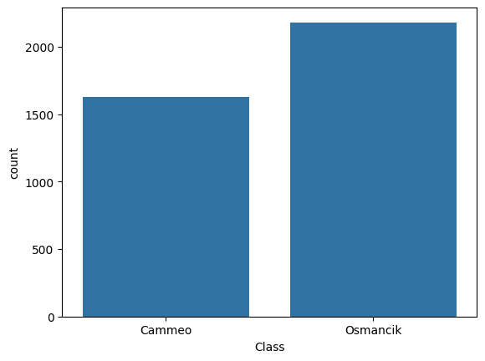
Figure 1:Répartition des classes Cammeo / Osmancik

II.4. Analyse exploratoire des variables
L’analyse exploratoire vise à étudier la forme des distributions, les différences entre classes et les relations entre variables. Les variables morphologiques ont été examinées à l’aide d’histogrammes, de boxplots, d’une matrice de corrélation et d’un nuage de points croisant la surface et le périmètre.
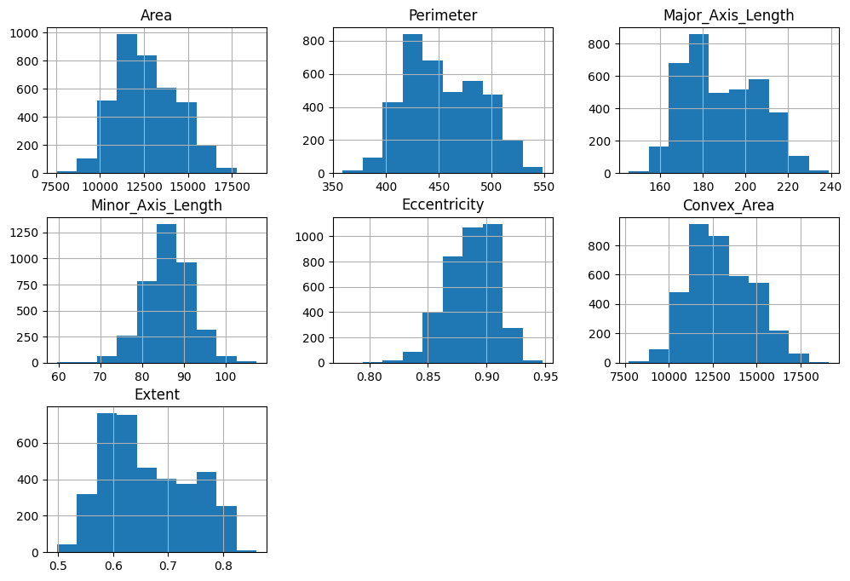
Figure 2:Distribution des variables morphologiques

Les histogrammes montrent que les variables liées à la taille du grain, comme Area, Perimeter, Major_Axis_Length et Convex_Area, présentent des distributions concentrées autour de valeurs centrales, avec une variabilité naturelle. Cette dispersion est cohérente avec la diversité morphologique des grains de riz observés.
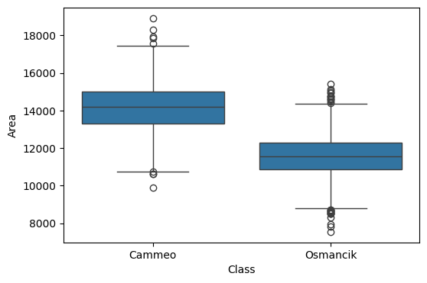
Figure 3:Boxplot de la variable Area selon la classe

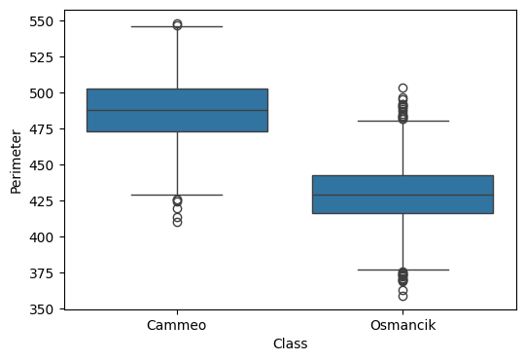
Figure 4:Boxplot de la variable Perimeter selon la classe

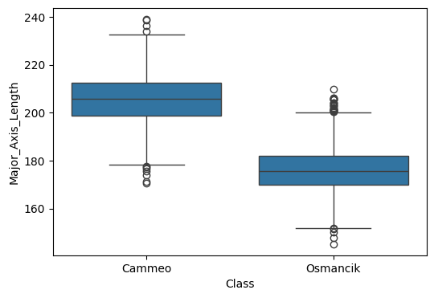
Figure 5:Boxplot de la variable Major_Axis_Length selon la classe

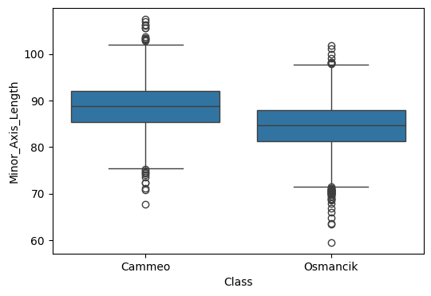
Figure 6:Boxplot de la variable Minor_Axis_Length selon la classe

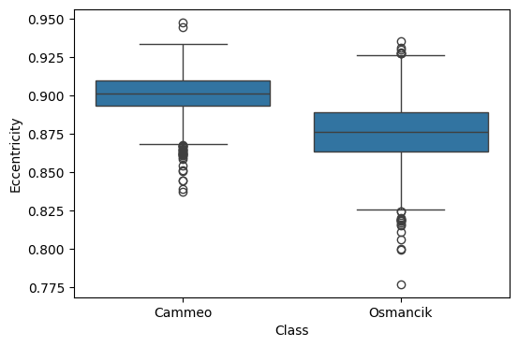
Figure 7:Boxplot de la variable Eccentricity selon la classe

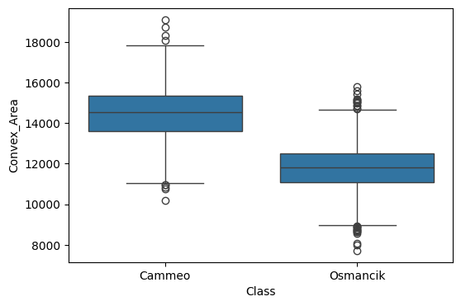
Figure 8:Boxplot de la variable Convex_Area selon la classe
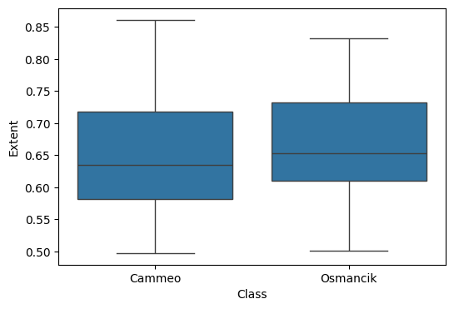
Figure 9:Boxplot de la variable Extent selon la classe

Les boxplots montrent que plusieurs variables permettent de distinguer visuellement les deux variétés. Les grains de type Cammeo présentent globalement des valeurs plus élevées pour la surface, le périmètre, la longueur du grand axe et la surface convexe. Quelques valeurs extrêmes sont visibles, mais elles restent cohérentes avec la variabilité naturelle des grains et ne sont pas considérées comme des erreurs de mesure.
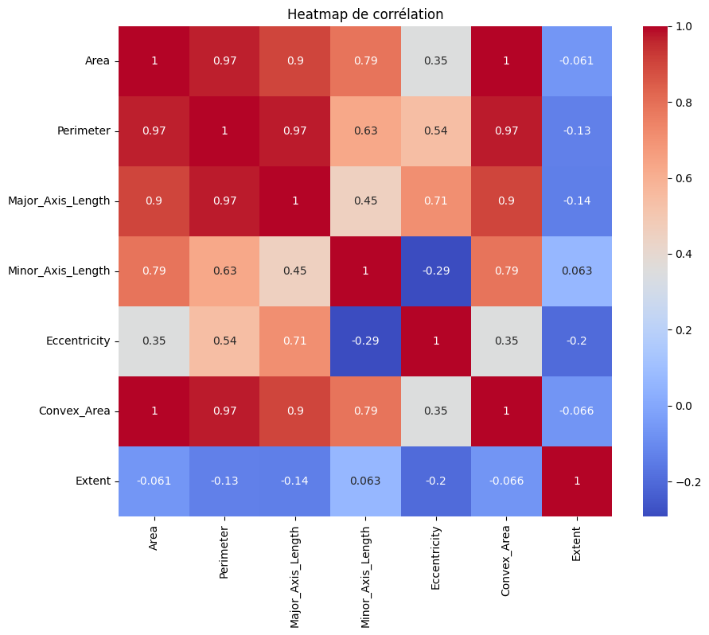
Figure 10:Matrice de corrélation des variables morphologiques

La matrice de corrélation révèle des liens forts entre plusieurs variables liées à la taille du grain, notamment Area, Perimeter, Major_Axis_Length et Convex_Area. Cette colinéarité est logique : un grain plus grand possède généralement une surface, un périmètre et une enveloppe convexe plus importants. Elle doit cependant être prise en compte lors de l’interprétation des modèles.
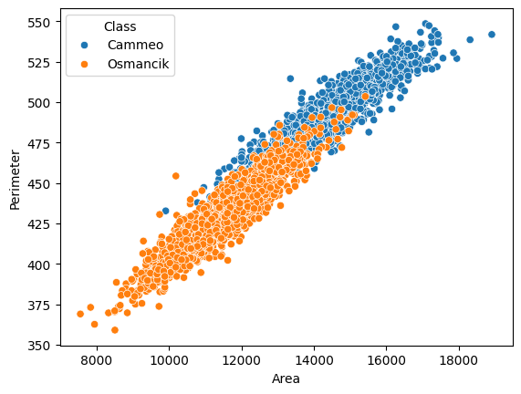
Figure 11;Nuage de points Area / Perimeter selon la classe
Le nuage de points Area / Perimeter montre une séparation partielle entre les deux variétés. Les observations Osmancik et Cammeo se regroupent dans des zones différentes, même si une zone de chevauchement subsiste. Ce chevauchement justifie l’utilisation d’algorithmes de classification capables de construire une frontière de décision adaptée.

II.5. Qualité des données

Table 8:Synthèse de la qualité des données
Problème détecté | Colonnes concernées | Traitement appliqué | Justification
Valeurs manquantes | Aucune | Aucune imputation nécessaire | Toutes les colonnes contiennent 3 810 valeurs non nulles.
Doublons | Aucun doublon | Aucune suppression | Le nombre de doublons détecté est égal à 0.
Outliers | Variables morphologiques | Conservation | Les valeurs extrêmes reflètent la variabilité naturelle des grains.
Formats incorrects | Class | Décodage puis encodage | La cible a été convertie en chaîne de caractères puis encodée numériquement.
Fuite de données | Aucune | Aucune exclusion | Aucune variable ne fournit directement la cible.

La qualité générale du dataset est satisfaisante. Aucune valeur manquante ni aucun doublon n’a été détecté. Les valeurs extrêmes observées dans certaines variables ne sont pas supprimées, car elles correspondent à des différences réalistes de dimensions entre les grains.

II.6. Feature engineering
Le dataset contient déjà des variables morphologiques dérivées d’un traitement d’images. Par conséquent, aucune nouvelle variable prédictive majeure n’a été ajoutée. Les transformations réalisées concernent principalement l’encodage de la cible et la standardisation des variables numériques afin de préparer les modèles sensibles à l’échelle des données.

Table 9:Variables dérivées et transformations
Variable / transformation | Construction | Intérêt analytique
Class_encoded | LabelEncoder(Class) | Transformer Cammeo/Osmancik en valeurs numériques pour l’apprentissage supervisé.
Variables standardisées | StandardScaler sur les variables numériques | Mettre les variables sur une échelle comparable pour KNN, SVM et Régression Logistique.
Jeu X / y | Séparation features / cible | Structurer les données pour l’entraînement et l’évaluation.

II.7. Prétraitement des données

Table 10:Synthèse du prétraitement
Traitement | Méthode utilisée | Justification
Séparation X/y | X = variables morphologiques ; y = Class | Distinguer les variables explicatives et la cible.
Encodage | LabelEncoder | Convertir la variable cible catégorielle en variable numérique.
Standardisation | StandardScaler | Nécessaire pour les modèles sensibles à l’échelle : SVM, KNN, Régression Logistique.
Split Train/Test | 80 % entraînement / 20 % test avec stratification | Préserver la proportion des classes dans les deux ensembles.
Pipeline logique | Chargement → nettoyage → prétraitement → modélisation → évaluation | Assurer une démarche claire et reproductible.

II.8. Conclusion du chapitre
L’analyse exploratoire a montré que les variables morphologiques contiennent une information utile pour différencier les variétés Cammeo et Osmancik. Les données sont complètes, sans doublons et adaptées à une classification supervisée. Le prétraitement a permis d’obtenir un jeu de données propre, standardisé et prêt pour l’entraînement de plusieurs modèles.

III. Modélisation, expérimentation et évaluation

III.1. Introduction du chapitre
Ce chapitre présente les modèles testés, le protocole expérimental, les métriques utilisées et les résultats obtenus. L’objectif est de comparer plusieurs approches de classification afin de sélectionner celle qui répond le mieux à la problématique étudiée.

III.2. Choix des algorithmes

Table 11:Choix des algorithmes
Algorithme | Famille | Justification
Régression Logistique | Modèle linéaire | Modèle simple, rapide et interprétable, adapté comme baseline.
K-Nearest Neighbors | Méthode basée sur les distances | Pertinent pour tester la proximité entre observations dans l’espace morphologique.
Support Vector Machine | Hyperplan séparateur | Efficace pour construire une frontière de décision robuste entre deux classes.
Random Forest | Méthode d’ensemble | Permet de gérer des relations non linéaires et d’estimer l’importance des variables.

III.3. Protocole expérimental

Table 12:Protocole expérimental
Élément | Description
Taille du dataset | 3 810 observations
Taille du train set | 3 048 observations (80 %)
Taille du test set | 762 observations (20 %)
Type de split | Aléatoire stratifié avec random_state=42
Validation croisée | Non appliquée dans la version actuelle ; proposée comme amélioration
Prétraitement | Encodage de la cible et standardisation des variables numériques
Bibliothèques principales | pandas, numpy, scipy, matplotlib, seaborn, scikit-learn

La séparation train/test a été réalisée avec stratification afin de conserver la proportion des classes dans les deux sous-ensembles. Les modèles sensibles à l’échelle des données ont été entraînés sur des variables standardisées. Random Forest a été entraîné sur les variables originales, car les arbres de décision ne nécessitent généralement pas de standardisation.

III.4. Métriques d’évaluation
Table 13:Métriques d’évaluation retenues
Métrique | Définition | Intérêt dans le projet
Accuracy | Proportion totale de prédictions correctes | Pertinente car les classes sont relativement équilibrées.
Precision | Part des prédictions positives qui sont réellement positives | Permet d’analyser les faux positifs.
Recall | Part des vrais positifs correctement détectés | Permet d’analyser les faux négatifs.
F1-score | Moyenne harmonique de la précision et du rappel | Métrique synthétique pour comparer les modèles.
Matrice de confusion | Tableau des erreurs et bonnes prédictions par classe | Permet d’analyser concrètement les erreurs.

III.5. Résultats obtenus

Table 14:Résultats comparatifs des modèles
Modèle | Accuracy | Precision | Recall | F1-score
Logistic Regression | 0,9160 | 0,9152 | 0,9404 | 0,9276
KNN | 0,9094 | 0,9124 | 0,9312 | 0,9217
SVM | 0,9186 | 0,9174 | 0,9427 | 0,9299
Random Forest | 0,9134 | 0,9075 | 0,9450 | 0,9258

Les résultats montrent que les quatre modèles obtiennent des performances proches, ce qui confirme que les variables morphologiques sont pertinentes pour la classification. Le SVM obtient le meilleur score global, avec une accuracy de 0,9186 et un F1-score de 0,9299. La Régression Logistique obtient également des résultats solides, ce qui suggère que les classes sont partiellement séparables dans l’espace des variables standardisées.

III.6. Analyse des erreurs
L’analyse des erreurs permet d’aller au-delà des scores globaux. Pour le modèle SVM, la matrice de confusion indique que la majorité des observations sont correctement classées. Les erreurs restantes se concentrent dans la zone de chevauchement entre les deux variétés, ce qui est cohérent avec les observations du nuage de points Area / Perimeter.
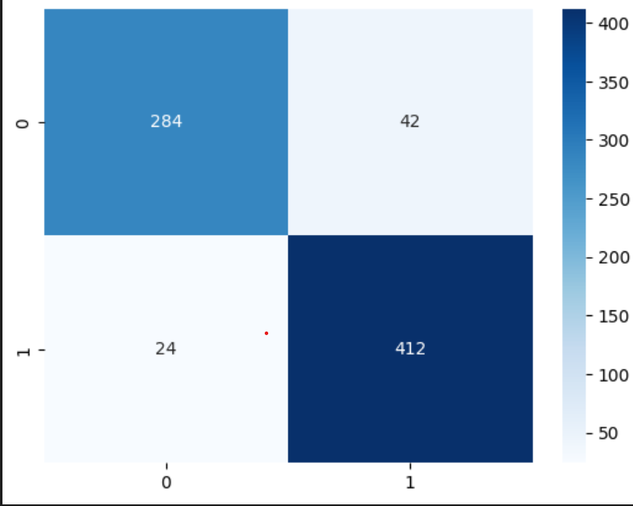
Figure 12:Matrice de confusion du modèle SVM

Sur le jeu de test composé de 762 observations, le modèle SVM classe correctement 696 observations, soit une accuracy de 91,34 %. Les erreurs de classification se répartissent entre 42 grains de la classe 0 prédits comme appartenant à la classe 1 et 24 grains de la classe 1 prédits comme appartenant à la classe 0. Ces erreurs restent relativement limitées et peuvent s'expliquer par la similarité des caractéristiques morphologiques de certains grains, ce qui rend leur distinction plus difficile pour le modèle.

III.7. Sélection du meilleur modèle
Le SVM est retenu comme meilleur modèle, car il présente le meilleur F1-score et la meilleure accuracy parmi les modèles testés. Ce choix ne repose pas uniquement sur un score isolé : le modèle offre un bon équilibre entre précision et rappel, tout en restant adapté à une classification binaire où les classes sont proches mais séparables par une frontière de décision.
Random Forest reste utile pour l’interprétation, notamment grâce à l’importance des variables. Toutefois, ses performances globales sont légèrement inférieures à celles du SVM dans cette expérimentation. KNN obtient les résultats les plus faibles, ce qui peut s’expliquer par sa sensibilité aux distances locales et au chevauchement partiel des classes.

III.8. Conclusion du chapitre
La comparaison de quatre modèles de classification a montré que le SVM est l’approche la plus performante pour ce projet. Les résultats obtenus confirment que les caractéristiques morphologiques permettent de distinguer efficacement les variétés Cammeo et Osmancik. Le chapitre suivant présente l’interprétation des résultats, leurs limites et les conditions de reproductibilité du projet.

IV. Interprétation, limites et reproductibilité

IV.1. Introduction du chapitre
Ce dernier chapitre propose une lecture globale des résultats obtenus. Il relie les performances des modèles au contexte applicatif, identifie les variables les plus importantes, discute les limites du travail et présente les éléments nécessaires pour reproduire le projet.

IV.2. Interprétation des résultats
L’interprétation des résultats montre que les variables les plus discriminantes sont celles qui décrivent directement la taille et la forme générale du grain. Dans le modèle Random Forest, utilisé ici comme outil d’interprétation, les variables Perimeter, Major_Axis_Length, Area et Convex_Area obtiennent les importances les plus élevées.

Table 15:Importance des variables
Variable | Importance
Perimeter | 0,2695
Major_Axis_Length | 0,2664
Area | 0,1738
Convex_Area | 0,1325
Eccentricity | 0,0832
Minor_Axis_Length | 0,0429
Extent | 0,0318

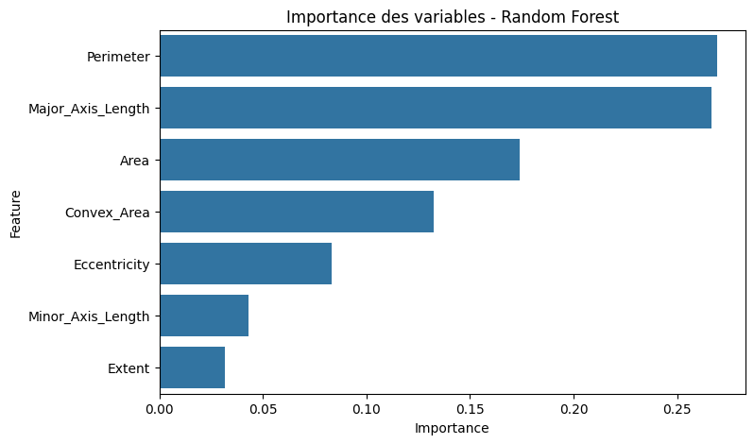
Figure 13:Importance des variables selon Random Forest

Ces résultats indiquent que la discrimination entre Cammeo et Osmancik dépend principalement de la taille globale et de l’allongement du grain. Les variables Minor_Axis_Length et Extent jouent un rôle plus faible, ce qui signifie qu’elles apportent moins d’information supplémentaire par rapport aux variables principales.

IV.3. Discussion métier ou applicative
Dans une application agroalimentaire, un modèle comme le SVM pourrait être intégré à un système de tri automatisé reposant sur l’acquisition d’images et l’extraction de caractéristiques morphologiques. Une performance proche de 92 % permettrait de réduire les erreurs de tri et d’améliorer la rapidité du contrôle qualité. Toutefois, un tel modèle devrait être testé sur des données réelles plus variées avant toute utilisation opérationnelle.
Le projet reste avant tout pédagogique : il montre comment un dataset structuré peut être exploré, préparé et exploité pour construire un modèle de classification. Les résultats ne constituent pas une solution industrielle complète, mais une preuve de concept intéressante pour l’automatisation de l’identification des variétés de riz.

IV.4. Limites du travail
- Le dataset ne contient que deux variétés de riz, Cammeo et Osmancik, ce qui limite la généralisation à d’autres variétés.
- Aucune validation externe n’a été réalisée sur un dataset indépendant.
- Les hyperparamètres des modèles n’ont pas été optimisés de manière approfondie.
- Les performances peuvent varier selon les conditions d’acquisition des images et les méthodes d’extraction des caractéristiques.
- Certaines variables sont fortement corrélées, ce qui peut compliquer l’interprétation individuelle de leur effet.

IV.5. Améliorations possibles
- Utiliser une validation croisée k-fold afin d’obtenir une estimation plus stable des performances.
- Optimiser les hyperparamètres avec GridSearchCV ou RandomizedSearchCV.
- Tester d’autres algorithmes comme Gradient Boosting, XGBoost ou réseaux de neurones simples.
- Ajouter d’autres variétés de riz pour évaluer la généralisation du modèle.
- Créer de nouvelles variables morphologiques afin d’enrichir la représentation des grains.
- Développer une interface simple permettant de tester le modèle sur de nouvelles observations.

IV.6. Reproductibilité du projet

Table 16:Informations de reproductibilité
Élément | Information
Lien source du dataset | https://archive.ics.uci.edu/dataset/545/rice+cammeo+and+osmancik
Nom exact du fichier | Rice_Cammeo_Osmancik.arff
Chemin relatif conseillé | data/Rice_Cammeo_Osmancik.arff
Version Python | Python 3.x
Bibliothèques | pandas, numpy, scipy, matplotlib, seaborn, scikit-learn
requirements.txt | À fournir avec le notebook
Instruction d’exécution | pip install -r requirements.txt puis exécution du notebook cellule par cellule

IV.7. Structure obligatoire du notebook

Table 17:Structure obligatoire du notebook
Section du notebook | Rôle attendu
01_import_libraries | Importation propre des bibliothèques
02_load_dataset | Chargement du dataset et preuve de la source
03_problem_understanding | Reformulation de la problématique
04_dataset_description | Description des variables, dimensions et cible
05_exploratory_data_analysis | Statistiques, visualisations et commentaires
06_data_quality_and_cleaning | Valeurs manquantes, doublons, incohérences et outliers
07_preprocessing | Encodage, standardisation, split et préparation
08_modeling_or_clustering | Application des modèles de classification
09_evaluation | Métriques adaptées, tableaux et figures
10_interpretation_and_limits | Interprétation, limites et pistes d’amélioration

IV.8. Conclusion du chapitre
Ce chapitre a permis d’interpréter les résultats obtenus et de mettre en évidence les principales variables discriminantes. Il a également montré que les performances du modèle doivent être replacées dans leur contexte : elles sont satisfaisantes pour le dataset étudié, mais nécessitent une validation plus large avant généralisation. Les éléments de reproductibilité présentés permettent de relancer le projet et de vérifier les résultats.

Conclusion générale
Ce projet avait pour objectif de déterminer si des caractéristiques morphologiques extraites d’images permettent de prédire automatiquement la variété d’un grain de riz parmi Cammeo et Osmancik. À travers une démarche complète d’exploration de données, nous avons étudié la structure du dataset, la distribution des classes, la qualité des données, les relations entre variables et la capacité prédictive de plusieurs algorithmes.
Les expérimentations menées sur quatre modèles — Régression Logistique, KNN, SVM et Random Forest — montrent que les variables morphologiques permettent de réaliser une classification fiable. Le modèle SVM obtient les meilleures performances, avec une accuracy de 0,9186 et un F1-score de 0,9299. L’analyse des variables montre que le périmètre, la longueur du grand axe, la surface et la surface convexe sont les caractéristiques les plus importantes pour distinguer les deux variétés.
Malgré ces résultats encourageants, le travail présente des limites : le dataset ne couvre que deux variétés, aucune validation externe n’a été réalisée et les hyperparamètres n’ont pas été optimisés de façon approfondie. Des améliorations futures pourraient donc porter sur l’enrichissement du dataset, l’utilisation d’une validation croisée, l’optimisation des modèles et le développement d’une interface de démonstration. Ce projet constitue néanmoins une base solide pour comprendre l’application du Data Mining et du Machine Learning à un problème concret de classification agricole.

Bibliographie et Nétographie

Bibliographie
[1] PEDREGOSA, F. et al. « Scikit-learn: Machine Learning in Python », Journal of Machine Learning Research, 2011.
[2] HAN, J., KAMBER, M., PEI, J. Data Mining: Concepts and Techniques, Morgan Kaufmann, 2012.

Nétographie
[3] UCI Machine Learning Repository — Rice (Cammeo and Osmancik) Data Set : https://archive.ics.uci.edu/dataset/545/rice+cammeo+and+osmancik, consulté en juin 2026.
[4] Documentation officielle scikit-learn : https://scikit-learn.org/stable/documentation.html, consultée en juin 2026.
[5] Documentation pandas : https://pandas.pydata.org/docs/, consultée en juin 2026.
[6] Documentation seaborn : https://seaborn.pydata.org/, consultée en juin 2026.

ANNEXES

Annexe A — Notebook
Nom du notebook : Rice (2).ipynb. Le notebook contient les sections obligatoires du projet : importation des bibliothèques, chargement du dataset, compréhension du problème, description du dataset, analyse exploratoire, contrôle qualité, prétraitement, modélisation, évaluation et interprétation.
Le lien du GitHub : https://github.com/inass3002/Classification-de-vari-t-s-de-riz-par-caract-ristiques-morphologiques.git

Annexe B — Dataset
Nom du fichier utilisé : Rice_Cammeo_Osmancik.arff. Source : UCI Machine Learning Repository. Le dataset contient 3 810 observations, sept variables morphologiques et une variable cible Class.

Annexe C — Requirements.txt
pandas
numpy
scipy
matplotlib
seaborn
scikit-learn

Annexe D — Figures complémentaires
Les figures complémentaires sont disponibles dans le notebook joint. Elles incluent les boxplots, l’histogramme global des variables, la matrice de corrélation, le scatter plot, la matrice de confusion et l’importance des variables.

